如何查询销售人员的客户跟进情况？

作为企业的管理者，如果您想对销售人员的客户跟进情况有一个整体的把握和分析，这时平台中的客户跟进统计栏目就可以满足您的需要。
附：进入客户跟进统计栏目有多种途径，您可以通过“销售管理”中的“客户管理”进入“客户跟进统计”；您还可以以下面的方式进入“客户跟进统计”。
第一步：在“首页”中打开“销售管理”，点击“团队管理”中的“跟进管理”。
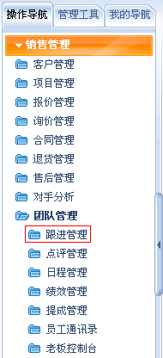
第二步：在“跟进管理”中，选择“客户跟进人员对比”。
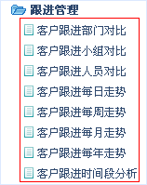
第三步：在“客户跟进统计”界面中，以统计图的形式统计了每个销售人员的跟进情况。
注：
1、您可利用跟进分类、客户分类、跟进程度、时间段等关键词对销售人员的跟进进行多维复合统计。
2、统计的结果可以以柱状图、折线图、饼状图的形式表现出来，您可以根据需要来选择不同的统计图。
3、拥有“打印”和“导出”权限的用户，还可以将统计结果导出打印，实现离线分析。
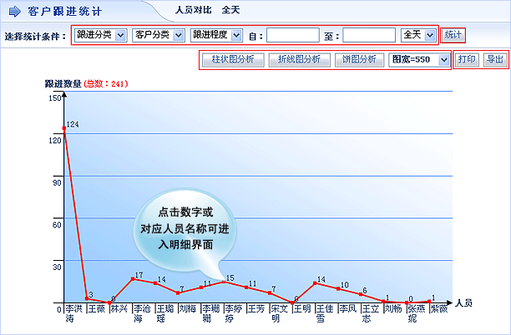
4、点击统计图或对应的人员名称，可直接进入统计明细界面。
